Описание опыта работы Парфеновой Людмилы Алексеевны
с воспитанниками ОСГБУСОССЗН «Областной социально-реабилитационный центр для несовершеннолетних»
по использованию нейропсихологической коррекции с детьми дошкольного и младшего школьного возраста с синдромом нарушения внимания и гиперактивности.

С августа 2013 года я работаю педагогом-психологом в отделении ранней профилактики семейного неблагополучия, семейного устройства и постинтернатного сопровождения детей сирот, детей оставшихся без попечения и лиц из их числа «Областного социально - реабилитационного центра для несовершеннолетних» с детьми дошкольного и младшего школьного возраста. У многих детей, поступающих к нам в Центр, сложные недетские судьбы, негативный прошлый жизненный опыт, кроме того, специфические нарушения психического развития. Важным является то, что эти дети из семей высокого социального риска. К ним относятся семьи:
- с неблагополучным экономическим положением (один или оба родители безработные, неудовлетворительные материально-бытовые условия, отсутствие постоянного места жительства);
- с неблагоприятной демографической ситуацией (неполные и многодетные семьи, отсутствие обоих родителей);
- семьи с высоким уровнем психологической напряженности (постоянные ссоры и конфликты между родителями, трудности во взаимоотношениях между родителями и детьми, жестокое обращение с ребенком);
- семьи, ведущие асоциальный образ жизни (родители страдают алкоголизмом, наркоманией, психическими заболеваниями, ведут аморальный образ жизни, совершают правонарушения).
В семьях высокого социального риска детям практически не уделяют внимания. Ссоры, конфликты, алкоголизм, аморальное поведение родителей отражаются на психике ребенка. Педагогическая запущенность способствует отставанию ребенка в психическом развитии. А развитие ребенка во многом определяется характером его окружения, прежде всего в семье. Поэтому основной задачей социально – реабилитационного сопровождения несовершеннолетних в нашем Центре является восстановление основных социальных функций, психического, физического и нравственного здоровья.
За время моей практической деятельности мне неоднократно приходилось осуществлять психологическое сопровождение детей дошкольного и младшего школьного возраста с дефицитом внимания и гиперактивностью. Современная психолого – педагогическая практика использует для обозначения таких детей термин «гиперактивный ребенок» (в медицине он звучит как «Синдром дефицита внимания с гиперактивностью – СДВГ»). Наблюдение за данной категорией детей, показывает, что они доставляют много хлопот своим поведением, неумением общаться с окружающими людьми, повышенной конфликтностью и трудностями при организации учебной и самостоятельной деятельности, что значительно затрудняет обучение, социальную адаптацию и в целом психологическое развитие ребенка.

Основные проявления синдрома дефицита внимания с гиперактивностью (СДВГ).
Синдром дефицита внимания с гиперактивностью (СДВГ) – самое распространенное психоневрологическое расстройство. СДВГ является самой частой причиной нарушений поведения и трудностей обучения в дошкольном и младшем школьном возрасте, проблем во взаимоотношениях с окружающими, и в результате - заниженной самооценки. Причиной СДВГ, являются особенности строения и функционирования головного мозга. Настоящая причина состоит либо в генетических факторах (в преобладающей части случаев), либо в перинатальном поражении центральной нервной системы. При СДВГ нарушается контроль, способность головного мозга к организации и самоконтролю поведения. Именно поэтому СДВГ — это нарушение развития, а не просто «невинные» особенности темперамента ребенка, и его проявления присутствуют с раннего детства, они «встроены» в темперамент ребенка, а не приобретаются со временем и не носят временный характер. Основные проявления СДВГ включают нарушения внимания (дефицит внимания), признаки импульсивности и гиперактивности.
Выделяют три типа СДВГ:
1. Смешанный тип: гиперактивность в сочетании с нарушениями внимания. Это самая распространенная форма СДВГ.
2. Невнимательный тип: превалируют нарушения внимания. Этот тип наиболее сложен для диагностики.
3. Гиперактивный тип: доминирует гиперактивность. Это наиболее редкая форма СДВГ.
Что такое дефицит внимания?
К нарушениям внимания относятся, в частности, трудности его удерживания (несобранности), снижение избирательности внимания, выраженная отвлекаемость с неусидчивостью, частыми переключениями с одного занятия на другое, забывчивость и т.п.
Что такое гиперактивность?
Выраженность гиперактивности среди детей с СДВГ варьирует и она наиболее типична для них в дошкольном и младшем школьном возрасте. В более старшем возрасте она проявляется неусидчивостью, суетливостью, признаками двигательного беспокойства.
Что такое импульсивность?
Импульсивность выражается в том, что ребенок часто действует, не подумав: выкрикивает ответ, не дослушав вопроса; перебивает других; бывает не в состоянии ждать своей очереди в играх и во время занятий; без специального умысла может совершать необдуманные поступки (например, ввязываться в драки, бесцельно бегать и кричать).
Наряду с гиперактивностью, в двигательной сфере у детей с СДВГ обычно обнаруживаются нарушения координации движений, несформированность мелкой моторики и праксиса, наблюдаются нарушения сна. В последние годы учеными отмечается, что у детей с СДВГ недостаточно сформированы так называемые «прагматические речевые функции». В частности, нарушены способность к речевому общению с окружающими, пониманию выраженных в речи эмоций, инструкций, юмора.
Оптимальный возраст для постановки диагноза СДВГ – 4-5 лет, когда уже можно объективизировать наличие расстройства внимания. В более раннем возрасте трудно определить СДВГ, но современные методы позволяют раннюю диагностику. Чем раньше будет выявлен СДВГ и начнётся его коррекция – тем лучше. Своевременно принятые меры помогут ребёнку в трудовой и социальной деятельности (в учёбе и поведении в школе, дома, с окружающими), а также помогут сохранить его самооценку. СДВГ чаще встречается у мальчиков. Одной из возможных причин считают то, что обычно девочки менее гиперактивны, чем мальчики, а следовательно у них может больше встречаться дефицит внимания без гиперактивности - тип СДВГ, который труднее выявить.

Психофизиологическая характеристика детей дошкольного и младшего школьного возраста с синдромом СДВГ.
В педагогике и психологии отмечается большое число исследований, посвященных нарушениям поведения, проявляющимся в школьном возрасте. Нарушения в поведении у детей дошкольного возраста изучены явно недостаточно. Это отчасти объясняется тем, что процесс формирования личности в дошкольном возрасте только начинается, проявляющиеся поведенческие нарушения вариативны, не являются стойкими, в значительной степени обратимы. Среди характерных для дошкольного возраста психологических синдромов выделяют следующие: социальная дезориентация, негативное самопредъявление, семейная изоляция, хроническая неуспешность, уход от деятельности, вербализм. Под психологическим синдромом при этом понимается комплекс взаимосвязанных симптомов (проявлений). Он характеризуется определенными условиями своего происхождения, высокой устойчивостью и специфическим направлением развития, в ходе которого одни симптомы закономерно сменяются другими. В возрасте от 3 до 7 лет обычно начинают проявляться гиперактивность и импульсивность. Гиперактивность характеризуется тем, что ребенок находится в постоянном движении, не может спокойно усидеть на месте во время занятий в течение даже непродолжительного времени, слишком болтлив и задает бесконечное число вопросов. Импульсивность выражается в том, что он действует, не подумав, не может дожидаться своей очереди, не ощущает ограничений в межличностном общении, вмешиваясь в разговоры и часто перебивая других. Такие дети часто характеризуются как не умеющие себя вести или слишком темпераментные. Они крайне нетерпеливы, спорят, шумят, кричат, что часто приводит их к вспышкам сильного раздражения. Импульсивность может сопровождаться «бесстрашием», в результате чего ребенок подвергает опасности себя (повышен риск травм) или окружающих. Во время игр энергия бьет через край, и поэтому сами игры приобретают разрушительный характер. Дети неаккуратны, часто бросают, ломают вещи или игрушки, непослушны, плохо подчиняются требованиям взрослых, могут проявлять агрессивность. Для детей с СДВГ характерна частая смена настроения. Они легко переходят от слез к смеху, быстро забывают свои неудачи. В психическом отношении они отстают в своем развитии, однако стремятся руководить. В отношении сверстников такие дети агрессивны и требовательны, эгоистичны. Не всегда они умеют сочувствовать и сопереживать. Не любят уступать в чем-либо и никогда не признаются в своей неправоте. Стремятся к лидерству, но не умеют действовать совместно с другими. Другие дети чаще всего отвергают их дружбу. Многие гиперактивные дети отстают от сверстников в развитии речи. Деятельность гиперактивных детей нецеленаправленна, мало мотивирована и не зависит от ситуации — они подвижны всегда, хотя к концу дня вследствие общего утомления «сверхактивность» выражается в истериках, беспричинных приступах раздражения, плаксивости. Для ребенка с СДВГ раздражителем является буквально все. Поэтому он может пытаться делать одновременно несколько дел, прислушиваться к чужому разговору и т. д. В итоге ни одно из дел не будет доведено до конца или будет сделано поверхностно. Отсюда же и постоянное «перескакивание» с одного занятия на другое, невозможность чем-то увлечься хотя бы на более или менее длительное время. Здесь же кроется и причина неуклюжести таких детей, проявляющаяся в том, что они постоянно что-то роняют, сбивают, сталкиваются и натыкаются на мебель. Анализ возрастной динамики показал, что признаки расстройства наиболее выражены в дошкольном и младшем школьном возрастах: наибольший процент детей с синдромом отмечается в 5–10 лет. Таким образом, пик проявления СДВГ приходится на период подготовки к школе и начало обучения. Поскольку именно в период дошкольного детства закладываются предпосылки всех этих отклонений, то в этот период жизни ребенка наиболее эффективны профилактические и коррекционные меры.

Этапы работы.
Диагностический этап.
В целях выявления особенностей психического развития детей, установления нарушений или отклонений в интеллектуальной, эмоционально-волевой, мотивационно-личностной сферах я провожу плановое обследование воспитанников. Социально-психологическое обследование детей, у которых предполагается наличие СДВГ включает несколько направлений:
— уровень развития внимания, памяти, мышления («экспресс – диагностика в детском саду» Павлова, Руденко; тест Тулуз-Пьерона; «Психологическая диагностика отклонений развития детей» Шипицына Л.М.; Диагностический комплект психолога Семаго Н.Я., Семаго М.М.).
— эмоциональные особенности личности («Тест тревожности» Р. Тэммл, М. Дорки, В. Амен: тест Люшера; проективные методики «Дерево», «Моя семья», «Несуществующее животное»);
— особенности поведения (анализирую сведения о воспитанниках, получаемые в результате ознакомления с личным делом, сбора информации от воспитателей, родителей и врача психиатра. А также личного наблюдения за ребенком во время режимных моментов, игровой, учебной и свободной деятельности).

В результате комплексного анализа выявляются дети со следующими выраженными расстройствами. Данные представлены на рисунке 1:
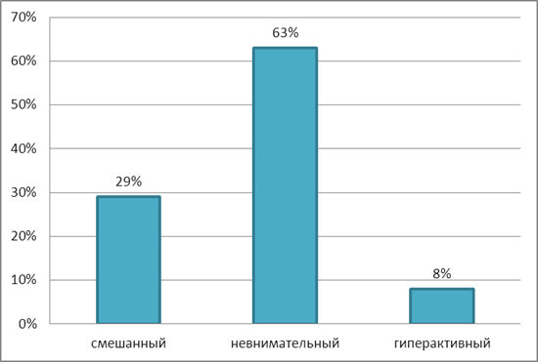
Рис.1 Соотношение типов СДВГ в коррекционной группе.
- так как дети данной возрастной группы проявляют вербальную и невербальную активность в силу особенностей дошкольного возраста, то у наибольшего количества воспитанников преобладает тип СДВГ – невнимательный 63 % (превалирует нарушение внимания);
- воспитанники с чрезмерной двигательной активностью, импульсивностью (сложность вести себя согласно принятым правилам; непоследовательная реакция и поведение в разнообразных ситуациях) в сочетании с нарушениями внимания относятся к смешанному типу СДВГ и составляют 29%;
- воспитанники с доминирующей гиперактивностью (непомерной подвижностью) составляют 8 %.

По результатам диагностики выявлены следующие особенности развития детей в нашей коррекционной группе. Данные представлены на рисунке 2.
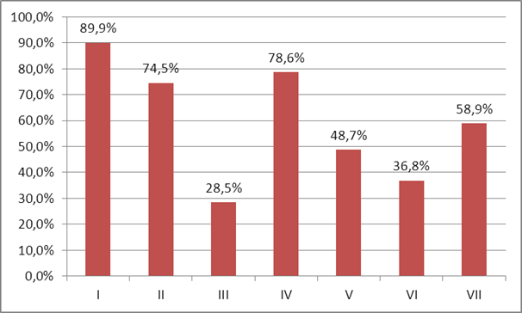
Рис.2 Выявленные особенности развития.
Большинству детей свойственны:
- высокая степень отвлекаемости на внешние раздражители. Наиболее нарушены: устойчивость, концентрация и распределение внимания (I) -89,9%;
- низкая способность к сосредоточению. Время, в течение которого они могут произвольно продуктивно работать, очень незначительно, в результате чего, дети теряют контроль над умственной активностью (II) – 74,5%;
- чрезмерная двигательная активность. Не может усидеть на месте, постоянно двигается, часто покидает свое место в ситуациях, где нужно сидеть, много бегает и «все переворачивает» там, где этого делать не следует, не способен тихо, спокойно играть или же отдыхать (III) – 28,5%;
- испытывают трудности с саморегуляцией поведения. Часто говорит преждевременно, не дослушав вопрос до конца; нетерпелив, часто не может дождаться своей очереди; часто прерывает других и вмешивается в их деятельность/разговор. Часто возникают проблемы с организацией деятельности и выполнения заданий; неохотно приступает к деятельности, которая требует продолжительного сосредоточения внимания или избегает ее (IV) – 78,6%;
- с недостаточным уровнем развития коммуникативных навыков. Нетерпеливость, крайняя активность в отстаивании собственных интересов создает конфликтные ситуации. (V) – 48,7%;
- невосприимчивые к педагогическому воздействию. Часто не слушает, когда к нему обращаются, не придерживается указаний, не выполняет до конца или же в надлежащем объеме поручения (VI) – 36,8%;
- с недостаточным уровнем развития познавательных психических процессов. Специфика интеллектуальной деятельности детей состоит в цикличности. Мышление и память могут соответствовать нормативным показателям в соответствии с возрастом. Однако, вследствие неустойчивости внимания наблюдаются пробелы в усвоенном материале. Возможны нарушения кратковременной памяти, выражающиеся в недостаточном объеме запоминания (VII) -58,9%.
Полученную в ходе психолого-педагогического обследования информацию я сопоставляю и анализирую. Затем, на основе обработки данных выстраиваю комплексную коррекционную работу.

Коррекционный этап.
Занятия проводятся в форме игровой терапии. Длительность занятия составляет – 30 - 45 минут.
Структура занятия:
- растяжка - 4-5 минут;
- дыхательное упражнение - 3-4 минут;
- глазодвигательное упражнение - 3-4 минуты;
- упражнения для развития мелкой моторики рук – 5 - 8 минут;
- функциональные упражнения (развитие внимания, произвольности, самоконтроля), коммуникативные и когнитивные упражнения, элиминация гнева и агрессии – 10 - 15 минут;
- релаксация - 4-5 минут.
Я считаю своей главной задачей развивать саморегуляцию, произвольность психических процессов, также обучать детей приемам саморасслабления и снятию психомышечного напряжения. На индивидуальных занятиях я особое внимание уделяю обучению дошкольников релаксации. Программа коррекции СДВГ должна включать как работу с основными его признаками (гиперактивность, импульсивность, нарушения внимания, так и с вторичными (нарушения координации, нарушения эмоциональной сферы, нарушения в сфере межличностного общения, нарушения поведения).
Растяжки нормализуют гипертонус и гипотонус мышц. Оптимизация тонуса является одной из самых важных задач нейропсихологической коррекции. Любое отклонение от оптимального тонуса является как причиной, так и следствием возникших изменений в психической и двигательной активности ребенка, негативно сказывается на общем ходе его развития. Наличие гипотонуса обычно связано со снижением психической и двигательной активности ребенка, с высоким порогом и длительным латентным периодом возникновения всех рефлекторных и произвольных реакций.
Дыхательные упражнения улучшают ритмирование организма, развивают самоконтроль и произвольность. Единственным ритмом, которым произвольно может управлять человек, является ритм дыхания и движения. Нейропсихологическая коррекция строится на автоматизации и ритмировании организма ребенка через базовые многоуровневые приемы. Нарушение ритма организма (электрическая активность мозга, дыхание, сердцебиение, перистальтика кишечника, пульсация сосудов и т. д.) непременно приводят к нарушению психического развития ребенка. Умение произвольно контролировать дыхание развивает самоконтроль над поведением. Особенно эффективны дыхательные упражнения для коррекции детей с синдромом дефицита внимания и гиперактивности.
Глазодвигательные упражнения позволяют расширить поле зрения, улучшить восприятие. Однонаправленные и разнонаправленные движения глаз и языка развивают межполушарное взаимодействие и повышают энергетизацию организма. Известно, что разнонаправленные движения глаз активизируют процесс обучения. В трехмерной среде глаза находятся в постоянном движении, собирают сенсорную информацию и строят сложные схемы образов, необходимые для обучения. Мозг объединяет их с другой сенсорной информацией для построения визуальной системы восприятия. Трехмерное визуальное восприятие является необходимым условием успешного обучения.
Коррекционные движения тела и пальцев обеспечивают развитие межполушарного взаимодействия, снятие синкинезий и мышечных зажимов. Кроме того, развитие «чувствования» своего тела способствует обогащению и дифференциации сенсорной информации от самого тела. Известно, что центром тонкой моторной координации является лобная доля мозга, отвечающая также за внутреннюю речь и самоконтроль. Медленное выполнение перекрестных движений способствует активизации вестибулярного аппарата и лобных долей мозга.
Функциональные упражнения целесообразнее проводить по трем основным направлениям:
- развитие внимания, произвольности и самоконтроля;
- элиминация гиперактивности и импульсивности;
- элиминация гнева и агрессии.
Коррекцию следует проводить поэтапно, начиная с одной отдельной функции. Гиперактивному ребенку невозможно быть одновременно внимательным, неимпульсивным и спокойным. Когда будут достигнуты устойчивые положительные результаты по развитию одной функции, можно переходить к развитию одновременно двух функций, а затем и трех. Например, развивая произвольное распределение внимания, необходимо снизить нагрузку на самоконтроль импульсивности и не ограничивать двигательную активность. Снижая импульсивность, не стоит работать над концентрацией внимания и ограничивать подвижность. Развивая усидчивость, можно допустить импульсивность и рассеянное внимание. К упражнениям для развития произвольности относят движения, которые осуществляются по словесной команде и должны быть определенным образом осмыслены, «перекодированы» ребенком, на основании чего он дает команду произвести то или иное действие. В процессе занятий степень произвольности может быть различной. Так, инструкция для решения задачи типа «делай, как хочешь» не требует программы. Выполнение действий здесь носит механический характер, и степень произвольности снижается. Оптимальным для развития произвольности являются подробные инструкции, подразумевающие постепенное формирование у ребенка способности к построению собственной программы. Очень важны четкая повторяющаяся структура занятий, неизменное расположение предметов, что является дополнительным организующим моментом при формировании произвольности. Еще одним условием развития произвольности является соблюдение детьми правил, ритуалов и временного регламента. Кроме того, поочередное приписывание каждому участнику группы роли лидера автоматически повышает степень его доминантности, а следовательно, уровень его произвольной саморегуляции, программирования и контроля над собой и происходящим вокруг.
Коммуникативные упражнения делятся на три этапа:
- Индивидуальные упражнения направлены на восстановление и дальнейшее углубление контакта с собственным телом, невербальное выражение состояний и отношений.
- Парные упражнения способствуют расширению «открытости» по отношению к партнеру - способности чувствовать, понимать и принимать его.
- Групповые упражнения через организацию совместной деятельности дают ребенку навыки взаимодействия в коллективе.
Визуализация является репрезентацией в уме несуществующего объекта, явления или события (зрительные, слуховые, знаковые, осязательные, обонятельные и другие образы). Визуализация происходит в обоих полушариях головного мозга, что эффективно развивает мозолистое тело и, следовательно, интегрирует работу мозга. Упражнения могут выполняться с закрытыми глазами.
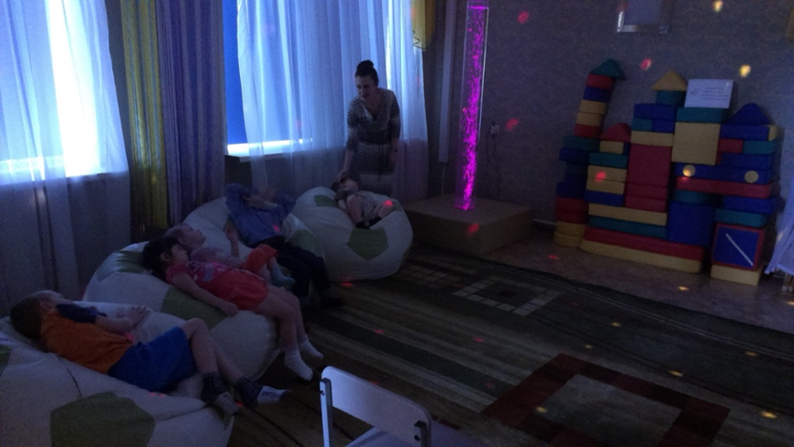
Релаксация может проводиться как в начале занятия с целью настройки, так и в конце - с целью интеграции приобретенного в ходе занятия опыта. Интеграция в теле (релаксация, самонаблюдение, воспоминание событий и ощущений) является частью единого процесса. За ней следуют интеграция в движении (невербальный компонент) и в обсуждении (вербальный компонент). Эти три составляющие создают необходимые условия для рефлексии ребенком ощущений и навыков, приобретенных в ходе занятия. При составлении комплексов для релаксации дошкольников необходимо учитывать специфику детского восприятия. В силу того, что у старших дошкольников хорошо развито воображение и превалирует наглядно – образное мышление, желательно, чтобы названия упражнений и их содержание носили образный характер. Важно учитывать и возрастные особенности. Детям 5 – 7 лет гораздо легче расслабиться и получить удовольствие от выполняемых упражнений в игровой форме. При релаксации желательно использовать тихую мелодичную музыку, которая поможет детям отвлечься от посторонних мыслей и успокоиться. Если определенная мелодия постоянно сопровождает один и тот же тренаж, то организм ребенка сам настраивается на ее восприятие, и уже после нескольких тренировок расслабление наступает при первых звуках музыки.
Необходимым условием любого коррекционного процесса является система наказаний и поощрений, которая разрабатывается всей группой в начале занятий. Наказанием может служить выбывание из игры на «скамью запасных», лишение роли лидера и т. д. В качестве поощрений могут служить различные призы, выбор любимой музыки для сопровождения занятий, ведущая роль в игре и т. д. При коррекционной работе также необходимо учитывать, что гиперактивные дети не могут длительное время подчиняться групповым правилам, быстро утомляются, не умеют выслушивать и выполнять инструкции. Рекомендуется начинать работу с ними с индивидуальных занятий, поэтапно включая их в групповую деятельность. Кроме того, для каждого ребенка необходимы индивидуальная стратегия и тактика взаимодействия.
Контрольный этап.
Данный этап представляет собой проведение оценки результативности проводимых занятий и заключается в сравнении показателей первичной (до начала занятий) диагностики с результатами обследования после занятий.
Результаты коррекционно – развивающей работы.

Программа нейропсихологической коррекции детей с СДВГ состоит из 16 занятий. Проводится 1 раз в неделю в форме подгрупповых и групповых занятий. По - мимо этого, проводятся занятия в индивидуальной форме 1 - 2 раза в неделю с учетом доминирующего типа СДВГ.

В ходе коррекционной работы я ставлю выполнение следующих задач:
- Достичь у ребенка послушания, привить ему аккуратность, навыки самоорганизации, способность планировать и доводить до конца начатые дела. Развить у него чувство ответственности за собственные поступки.
- Научить ребенка уважению прав окружающих людей, правильному речевому общению, контролю собственных эмоции и поступков.
- Добиться у ребенка адекватной самооценки, уверенности в собственных силах за счет усвоения им новых навыков, достижений успехов в учебе и повседневной жизни.
- Необходимо определить сильные стороны личности ребенка, с тем, чтобы опираться на них в преодолении имеющихся трудностей.
- Развитие внимания ребёнка (концентрация, переключаемость, распределение).
- Тренировка психомоторных функций.
- Снижение эмоционального напряжения.
- Тренировка узнавания эмоций по внешним сигналам.
- Обучение детей выразительным движениям.
- Формирование у детей моральных представлений.
- Коррекция поведения с помощью игр.

Успешность реабилитационного процесса зависит от сроков пребывания ребенка в Центре. Если ребенок находится от 4 - 6 месяцев и больше, то положительная динамика значительно выше. В результате коррекционных занятий и тесного взаимодействия со специалистами: врачом психиатром и воспитателями - чрезмерная активность в поведении и деятельности дошкольников и младших школьников с СДВГ, невнимательность, склонность к быстрой смене деятельности без доведения начатого до конца, недостаточно контролируемая двигательная активность с неадекватной эмоциональной реакцией ослабляются (рис. 3).
По результатам контрольной диагностики высокий уровень нарушения внимания, импульсивности снижается до среднего, а средний уровень гиперактивности и развития когнитивных функций – до низкого, что отражено на рисунке 3 (синим цветом отражены показатели по результатам первичной диагностики, красным – результаты контрольной диагностики).
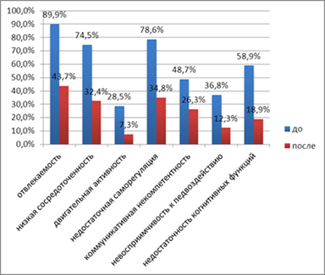
Рис. 3 Изменение социометрического статуса детей после проведения коррекционно-развивающей программы.

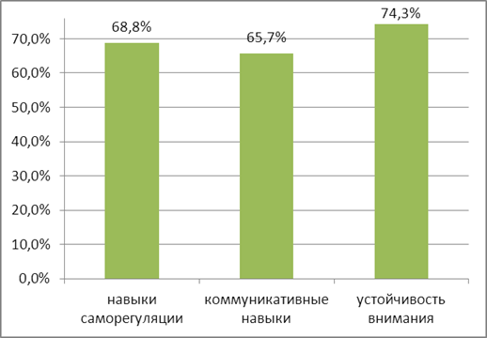
У воспитанников с синдромом нарушения внимания и гиперактивности после проведения цикла коррекционно – развивающих занятий отмечается следующая результативность (данные представлены на рисунке 4):
- у 68,8 % детей наблюдается положительная динамика в обучении навыкам саморегуляции, отмечается повышение
самоконтроля;
- у 65,7% воспитанников наблюдается снижение конфликтности, импульсивности, при взаимодействии с окружающими дети научились договариваться, учитывать мнение других.
- у 74,3 % воспитанников отмечается увеличение устойчивости, концентрации внимания, что способствует развитию познавательных психических процессов.

